- Johannes Takasen Aino-veistos on kunniapaikalla eräässä suomalaisessa taidemuseossa, mutta missä?
  - Amos Rex
  - Kiasma
  - Ateneum
  - Sinebrychoffin taidemuseo

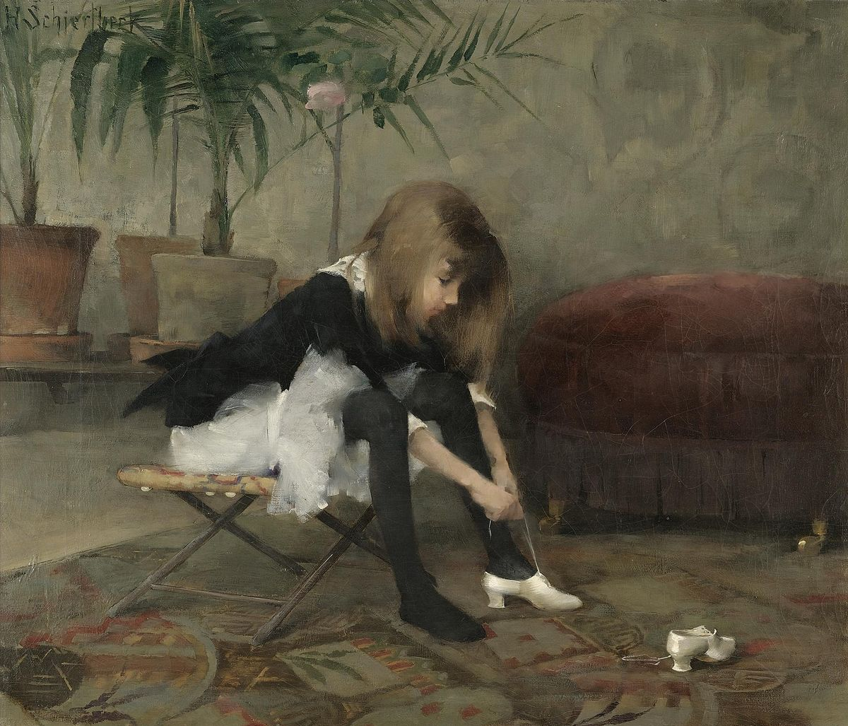
- Kuka on maalannut oheisen Tanssiaiskengät-maalauksen?
  - Helene Schjerfbeck
  - Helena Westermarck
  - Victor Westerholm
  - Maria Wiik

- Symmetrinen ja talotekniikaltaan aikakaudelleen edistyksellinen Säätytalo lepää Helsingin keskustassa. Kuka oli rakennuksen arkkitehti?
  - Theodor Höijer
  - Gustaf Nyström
  - Alvar Aalto
  - Eliel Saarinen

- Millä toisella nimellä Eero Järnefeltin Raatajat rahanalaiset tunnetaan?
  - Kaski
  - Kiiras
  - Nuotio
  - Käry

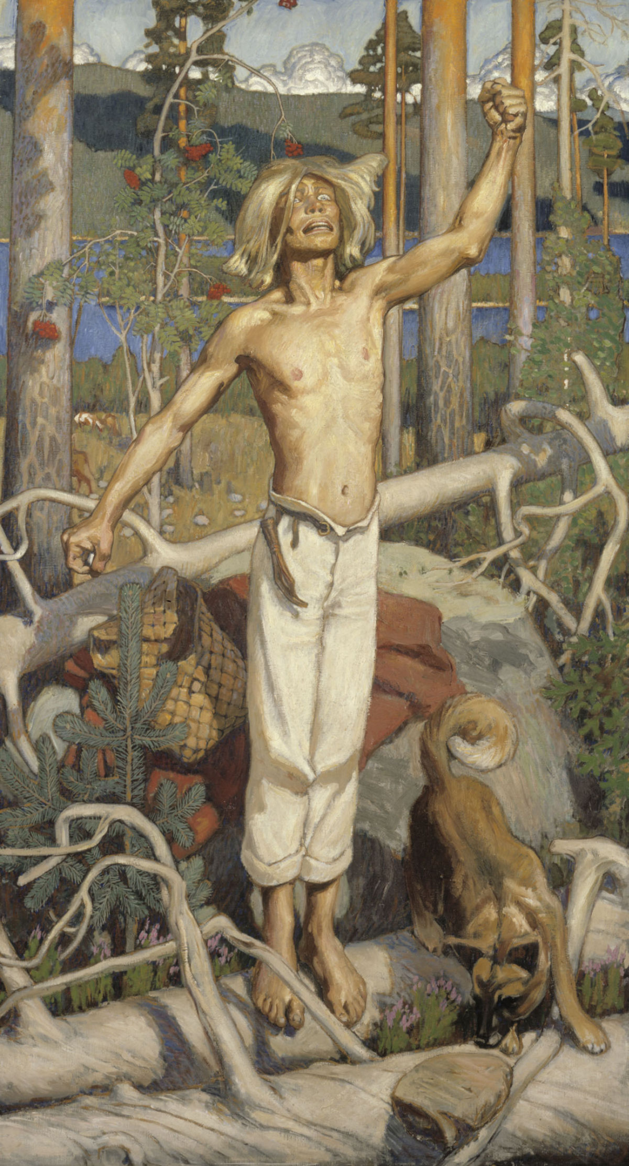
- Kuka Kalevalan henkilö on pääosassa oheisessa Akseli Gallén-Kallelan teoksessa?
  - Lemminkäinen
  - Joukahainen
  - Väinämöinen
  - Kullervo

- Albert Edelfelt maalasi vuonna 1901 muotokuvan Aino Acktésta. Mikä oli Acktén ammatti?
  - taiteilija
  - poliitikko
  - oopperalaulaja
  - näyttelijä

- Mikä näistä on Hugo Simbergin tunnettu teos?
  - Haavoittunut enkeli
  - Saapuva enkeli
  - Tulistunut enkeli
  - Luotettava enkeli

- Ketkä suomalaiset taiteilijat ovat maalanneet Tampereen tuomiokirkon freskot?
  - Lars Sonck ja Eliel Saarinen
  - Hugo Simberg ja Magnus Enckell
  - Pekka Halonen ja Akseli Gallén-Kallela
  - Toivo Kuula ja Ilmari Kianto

- Leevi Madetoja sävelsi vuonna 1916 yhden tunnetuimmista joululauluistamme. Laulussa lauletaan seuraavaa: Arkihuolesi kaikki heitä / Mieles nuorena nousta suo. Mikä seuraavista ei kuulu laulun sanoihin?
  - Armas joulu jo kutsuu meitä /Taasen muistojen suurten luo.
  - Kuusen kirkkahan luona heille/ Siintää onnelan kaukomaat.
  - Lämmin leuto ja henkäys hellä / Rinnan jäitä mi liuottaa.
  - Luonas hetken ma saatan olla / Viipyä hetken ja unhoittaa.

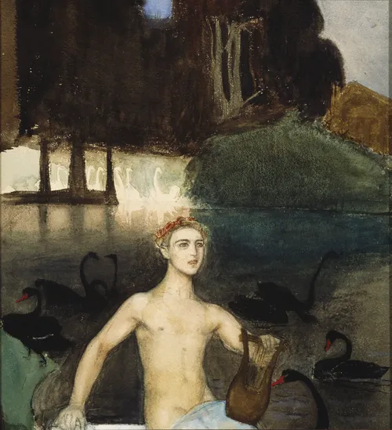
- Mikä on oheisen Magnus Enckellin teoksen nimi?
  - Fantasia
  - Unessa
  - Nymfi
  - Aqua

